2019年自贡中考物理试题
满分：85分
1.鲁迅的《社戏》中有这样的描写：“淡黑的起伏的连山,仿佛是踊跃的铁的兽脊似的,都远远地向船尾跑去了……”,其中“山……向船尾跑去了”所选的参照物是(C)
A. 河岸B. 山C. 船D. 岸边树木
2.请你用物理学的准确用语来“翻译”生活用语,有利于我们把握事物的本质,“引吭高歌”和“低声细语”,这里的高与低指的是(C)
A. 音调高低B.音色好坏C. 响度大小D. 乐音三要素
3.如图所示为甲、乙两种物质温度T随加热时间t变化的图象,下列说法正确的是(C)
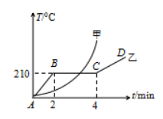
A. 甲物质是晶体，乙物质是非晶体
B. 甲物质的熔点为210℃
C. 乙物质在BC段时处于固液共存状态
D. 乙物质在BC段温度不变，不吸热
4. 平面镜成像特点及其应用中有以下说法：
①平面镜所成的是等大的虚像；
②医生为病人检查牙齿时，放在口腔中的内窥镜是平面镜；
③平面镜所成的像不能用照相机拍摄，因为这个像是虚像；
④探究平面镜成像特点时通常选用较薄的透明玻璃板进行实验。
对这些说法,判断正确的是(D)
A. ①②③④都正确
B. ①②③正确，④错误
C. ①④正确，②③错误
D. ①②④正确，③错误
5. 小明同学在第二届农博会上用数码相机(可调焦距)拍摄下了同一盒新品种彩色花菜的两张照片。如图所示，结合图片分析，下面说法不正确的是（ C）
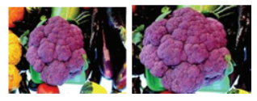
A. 照相机的镜头与老花镜属于一类透镜
B. 凸透镜能成缩小的实像是照相机的工作原理
C. 在物距相同的情况下，拍摄乙照片时，镜头焦距需调得小一些
D. 在物距相同的情况下，拍摄乙照片时，镜头焦距需调得大一些
6.下列数据中最符合实际的是（A ）
A. 一节新干电池的电压为1.5V
B. 人体正常体温是39℃
C. 光在真空中的传播速度为340m/s
D. 对人体的安全电压为不高于220V
7.如图所示,A、B 两物体叠放在水平桌面上受到两个水平拉力而保持静止,在两个已知 F1=5N,F2=3N.那么物体 B 受物体 A 和水平桌面的摩擦力大小应分别为(B)
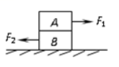
A. 5N、3N
B. 5N、2N
C. 2N、3N
D. 3N、5N
8.关于如图所示的四种情景,下列说法中正确的是(B)
A. 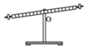
为使杠杆水平平衡，可将平衡螺母向左调
B. 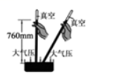
托里拆利实验的玻璃管倾斜放置时，管内的水银柱高度仍为760mm
C. 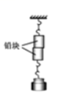
铅块紧压在一起后能吊住重物，说明分子间存在斥力
D. 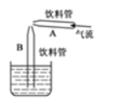
向饮料管A中吹气时，饮料管B中的液面会下降
9.如图所示，一个边长为10cm的正方体竖直悬浮在某液体中，上表面受到液体的压力F1为5N，下表面受到液体的压力F2为13N。下列说法错误的是（ C ）
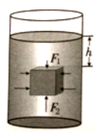
A. 正方体受到的浮力为8N
B. 液体的密度为0.8×10³kg/m³
C. 正方体上表面到液面的距离h=5cm
D. 液体对物体下表面的压强为0.8×10³Pa
10.体育课上,有许多运动项目涉及到物理知识,下列说法不正确的是(A)
A. 运动员举起杠铃后应保持1s不动，等待裁判确认，在这1s内运动员仍对杠铃做功
B. 百米赛跑记时，裁判应是看到发令枪的烟雾开始记时，而不是听到枪声
C. 掷出去的铅球最终会落到地面上，是由于受到重力的作用
D. 在接力赛中，为保证交接棒顺利进行，交接棒时两运动员应尽可能做到相对静止
11. 如图所示,物体A. B的重分别为20N、10N,滑轮和绳子的重忽略不计,此时物体A在水平面上向右作匀速直线运动,若用力F向左拉物体A,使物体A向左作匀速直线运动,则（ B）
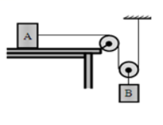
A. F=20N
B. F=10N
C. F=5N
D. F=30N
12. 下列哪一个实例中,采用做功的方式,使划横线物体的内能逐渐减小的?(B)
A. 热水倒入茶杯，茶杯的温度升高
B. 水蒸气冲开水瓶塞子
C. 电炉通电后，电阻丝逐渐变红
D. 汽油机压缩冲程中燃料混合物的温度发生变化
13. 图 (a) 所示电路,当闭合开关S后,两个电压表指针偏转均为图 (b) 所示,则电阻R1和R2两端的电压分别为(A)
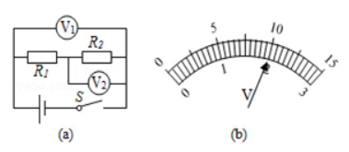
A. 8 V 2 V
B. 10 V 2 V
C. 2 V 8 V
D. 2 V 10 V
14.某同学在做“用滑动变阻器改变电流”的实验时,连接如图所示的电路,将滑动变阻器的滑片移动到最大阻值处,闭合电键S,发现小灯不亮。接下来的操作,在以下步骤中最合理的是（D ）
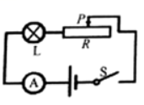
A. 断开电键S，更换灯泡重新实验
B. 断开电键S，增加电池的节数重新实验
C. 断开电键S，拆掉导线重新连接电路
D. 观察电流表的示数是否为零，判断电路是否断路
15. 如图所示,已知电源电压不变,为了比较电阻R1和R2的大小,同学们分别设计了如下的电路,其中不可行的是(D)
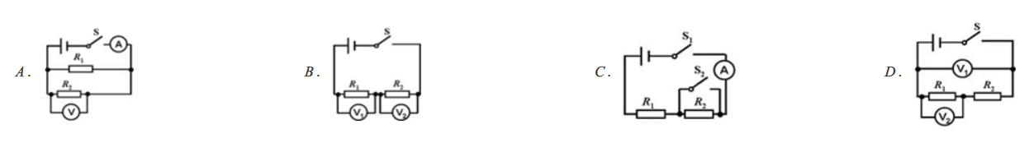
16.某房间原来只接有一只标有“PZ220−40”的灯泡,小明又用一只完全相同的灯泡,将它俩串联在一起,在电源电压不变的情况下,房间内的总亮度将(B)
A. 变亮
B. 变暗
C. 不变
D. 无法确定
17. 把一个标有“10V 3W”的小灯泡和定值电阻R串联后接在电压为12V的电源上(如图所示),小灯泡恰能正常工作。该电路工作10s定值电阻产生的热量是(D)
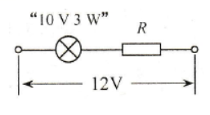
A. 60J
B. 36J
C. 30J
D. 6J
18. 有一小磁针静止在通电螺线管上方，如图所示，则通电螺线管（ C）
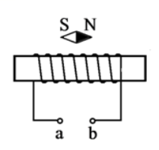
A. 左侧为N极，a端为正极
B. 左侧为S极，a端为正极
C. 左侧为N极，b端为正极
D. 左侧为S极，b端为正极
二、填空题（共12分）
19.学习了声音的产生和传播后，小明同学做了以下小结。请你在横线上为小明填上空缺。
(1)悠扬的笛声是空气振动产生的。
(2)声音在水中的传播速度__大于__(填“大于”、“等于”或“小于”)在空气中的传播速度。
(3)在月球上，声音不能传播的原因是__真空不能传声____.
20. 煮牛奶时,能闻到奶香味,这是__扩散_现象。为了保持牛奶的营养成分,不能用高温煮,为此,人们制造了一种__低压_锅(选填“高压”或“低压”)，用这种锅煮牛奶，可以使牛奶里的水不到100℃就沸腾。
21. 太阳光经过三棱镜后分解为红橙黄绿青蓝紫七色光，这种现象叫做光的色散___；红、黄、蓝叫做光的三原色。按电视机控器时，电视机的遥控发射出来的是 电磁波 。
22.汽车发动机常用水做冷却剂，是因为水的比热容较 大 。石油和天然气都属于（一次能源）（选填“一次能源”、“二次能源”）
23. 用试电笔可辨别火线和零线，使氖管发光的是_____。如图所示的电路，闭合开关后，发现电灯不亮，用试电笔测试图中的a、b、c、d四点，只有a点不发光，可能发生的故障是__ab之间断路___。
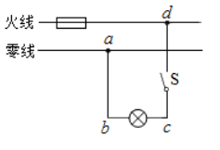
24.许多交通事故造成的损失与伤害，是与物体具有惯性有关的。为了减少此类事故的发生，在公路交通管理中有许多要求和措施。就你所知，填写出任意两条。
行车时前排驾乘人员要系安全带
汽车不能超载、超速或要保持车距
25.（1）有一点光源S，它在平面镜中的像与凸透镜的焦点F重合，S发出的一条光线经平面镜反射后，反射光线为a，如图所示。请在图中画出：
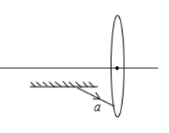
凸透镜的焦点F；
点光源S的位置；
光线a经过凸透镜后的折射光线。

答案：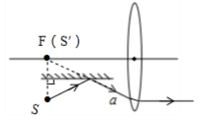
（2）如图所示,轻质杠杆的A点挂一重物G,绳受的拉力为F2,O为杠杆的支点。请在杠杆的端点B处画出使杠杆保持静止的最小的力Fl的示意图,并作出F2的力臂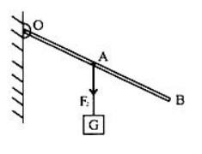
答案：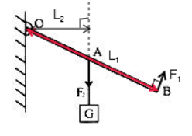
26.小明和小强在测“滑轮组机械效率”的实验中，一同学组装好如图所示实验装置，他们分别记下了钩码和弹簧测力计的位置。
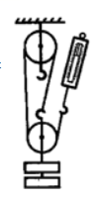
(1)实验时，小明__匀速_竖直向上拉动弹簧测力计，使钩码升高，弹簧测力计读数为0.5N；同时小强也用刻度尺测出钩码被提升的高度为10cm，以上测量结果准确无误，其他被测物理量和计算数据记录如表：
钩码重G/N | 弹簧测力计提升的高度s/m | 有用功W有/J | 总功W总/J | 机械效率η
1 | 0.2 | 0.1 | 0.1 | 100%
(2)小明和小强通过计算得出该滑轮组机械效率为100%，他们意识到出现了错误，请你帮他俩找出错误的原因：_绳子自由端移动的距离应该是0.3m，不等于0.2m__.
(3)该滑轮组的机械效率实际为__66.7%_.
(4)在实验中,若将钩码的重增加到6N,则该滑轮组的机械效率将__变大_(选填“变大”、“变小”或“不变”).
27. 小聪同学用伏安法测电阻，实验电路图如图甲所示。
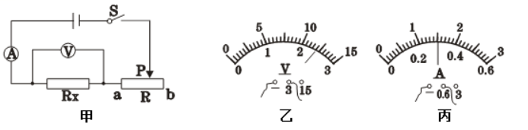
(1)该实验的原理是R=U/I。
(2)闭合开关S前,滑动变阻器滑片P应置于b端(选填“a”或“b”)。
(3)假如小聪同学用完好的器材按如图甲所示实验电路图正确连接电路，实验时正确操作，刚一“试触”，就发现电流表的指针迅速摆动到最大刻度，其原因可能是：
①；电源电压过大②。选用电流表量程太小
(4)小聪同学重新按图甲所示的实验电路图正确连接电路,进行实验,某次实验中电压表示数如图乙所示,电流表示数如图丙所示,被测电阻Rx=8Ω。
(5)若滑动变阻器的最大阻值为R,被测电阻的阻值为Rx，实验过程中电流表突然烧坏，不能正常使用了，他想出一个方法，应用现有的器材，也能测出电阻Rx的阻值。
实验步骤如下：
将滑动变阻器滑到a端,闭合开关S,读出电压表的读数,记为U1
②将滑动变阻器滑到b端,闭合开关S,读出电压表的读数,记为U2

③读出滑动变阻器的最大值R
④则被测电阻Rx的阻值为：Rx= U2R/（U1−U2）(写出表达式)
28.如图所示,在容器底部固定一轻质弹簧,弹簧上端连有一边长为0.1m的正方体物块A,当容器中水的深度为30cm时,物块A有3/5的体积露出水面,此时弹簧恰好处于自然伸长状态(已知ρ水=1×103 kg/m3,g取10N/kg).求：
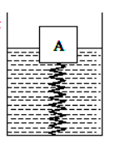
(1)物块A受到的浮力；
(2)物块A的密度；
(3)往容器缓慢加水，至物块A刚好浸没水中，立即停止加水，弹簧伸长了3cm，此时弹簧对木块A的作用力F.
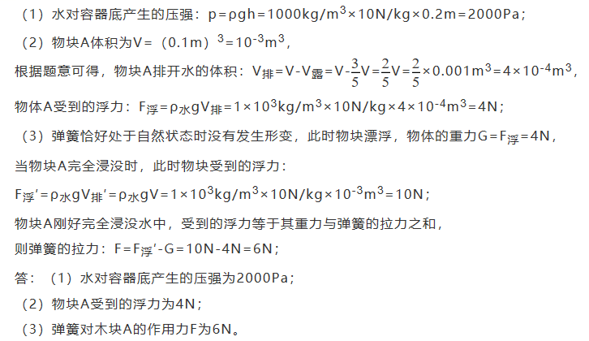
29. 如图是小邦同学设计的调光灯电路，R0为定值电阻，S为选择开关，当S接触a点时，小灯泡正常发光但不能调光，当S接触b点时，电路断开，当S接触c点时，电路可连续调光。已知滑动变阻器R的规格为“10Ω 2A”，灯泡L上标着“10V 12W”的字样，电源电压恒为16V。灯泡电阻随温度变化。
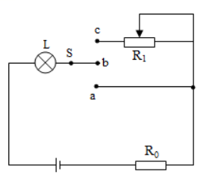
（1）求定值电阻R0的阻值；
（2）当S接触c点时，调节R的滑片至中点位置，电路中的电流为1A，求此时灯泡的实际功率。
